Технологическая карта урока окружающего мира

Программа, автор (ы) | «Школа России», А.А. Плешаков
Класс | 3
Раздел (содержательная линия) | «Мы и наше здоровье»
Тема урока | Дыхание и кровообращение
Цели урока | Формирование представления о дыхательной и кровеносной системах.
Основное содержание урока | Обобщение знаний об устройстве и функционировании дыхательной и кровеносной систем их значении для организма.
Термины и понятия | «Дыхательная система», «кровеносная система».
Планируемый результат

Предметные умения | Метапредметные умения (познавательные, регулятивные, коммуникативные) |  | Личностные умения
П1: знает, что такое пищеварительная система;  П2: использует знания о питательных веществах;  П3: понимает, что такое дыхательная система;  П4: понимает, что такое кровеносная система;  П5: знает функции дыхательной и кровеносной системы;  П6: осознает важность крови в организме. | М1: понимает содержание текста, интерпретировать смысл;  М2: анализирует объекты окружающего мира, таблицы, схемы, диаграммы, рисунки с выделением отличительных признаков;  М3: включается в диалог и коллективное обсуждение с учителем и сверстниками, проблем и вопросов;  М4: формулирует ответы на вопросы;  М5: ориентируется с помощью учителя в системе знаний: отличает новое от уже известного;  М6: участвует в организованном поиске новые знания: находит ответы на вопросы, полученную на уроке информацию применяет при решении заданий. |  | Л1: обладает развитой мотивацией учебной деятельности и личностного смысла учения;  Л2: сформировано уважительное отношение к иному мнению;  Л3: развит мотив учебной деятельности и сформировано личностного смысла учения;  Л4: сформирована установка на безопасный, здоровый образ жизни на основе знаний о системах органов человека, гигиене систем органов, правилах поведения в опасных ситуациях.
Организация образовательного пространства
Межпредметные связи | Ресурсы  (информационный, демонстрационный, интерактивный материал) |  | Формы работы
Литература | Учебник «Окружающий мир, 3 класс, 1 часть» мультимедийный проектор, интерактивная доска, рабочая тетрадь. |  | Фронтальная, групповая, индивидуальная.
ТЕХНОЛОГИЯ ИЗУЧЕНИЯ ТЕМЫ УРОКА
Содержание деятельности учителя |  | Содержание деятельности учащихся
Название этапа: Организационный момент
Педагогические задачи: проверить эмоциональную готовность к уроку
Планируемый результат: Л3.
- Добрый день!  Давайте проверим готовность к нашему уроку.  Из глубокого колодца  Солнце медленно встает,  Свет его на нас прольется,  Луч его нам улыбнется,  Новый день оно начнет!!  Новый день предлагаю начать с улыбки.  Улыбнитесь мне, улыбнитесь своему соседу и пожелайте успешной работы себе и ему! |  | Приветствуют учителя.  Проверяют готовность к уроку.
Название этапа: Актуализация знаний
Педагогические задачи: Активизировать ранее полученные знания обучающихся.
Планируемый результат: П1, П3, М3, М4, Л1.
- О чём говорили на прошлом уроке?  - Какая система в организме человека обеспечивает переваривание и измельчение пищи?  - И мы пришли с вами к выводу, что для жизни человека каждый день необходимо …  -Вам было задано задание подготовить памятку о правильном питании.  Заслушать нескольких учеников. |  | - О правильном питании человека.  - Пищеварительная система.  - … правильно питаться.  Представляют памятки о правильном питании.
Название этапа: Постановка цели и задач урока.
Педагогические задачи: Подвести обучающихся к теме урока.
Планируемый результат: П1, М3, М6, Л1.
- Теперь мы знаем, что для жизни человека каждый день необходимо правильно питаться.  Но, только ли питание нужно человеку для жизни?  - Попробуйте на несколько секунд закрыть рот, зажать нос и перестать дышать…  - Что вы почувствовали?  - Это взбунтовались наши клетки, которые остались без кислорода. Они «кричат»: “Пришлите нам кислород, иначе мы все погибнем от голода”. Без пищи человек проживет несколько недель, без воды несколько дней, без воздуха – всего несколько минут.  - Давайте проведем эксперимент. Задержите дыхание и продолжайте не дышать столько времени, сколько получится. Кто сделает вдох поднимает руку.  - Обычные люди могут не дышать 1-2 мин, ловцы за жемчугом могут не дышать - 5 минут, а спортсмены до 10 минут.  - А для чего нужен воздух?  - Откуда кислород поступает в организм человека?  - Из чего состоит воздух?  - Какой из этих газов нам необходим для дыхания?  - Всем органам нашего организма необходим кислород, который мы поглощаем из воздуха.  - Значит, человеку необходимо не только питаться, но и …?  - Значит тема сегодняшнего урока?  - Да. Первая часть урока будет посвящена системе органов дыхания.  Попробуйте угадать, о чём это я?  Разных групп у нас она,  Но на цвет у всех одна.  - Правильно, в этой загадке идет речь о крови.  - Что бы вы хотели узнать о системе органов дыхания?  - Частью какой системы является кровь?  - Назовите органы кровеносной системы.  - Связана ли дыхательная система и кровеносная? Как?  Откройте свои учебники на странице 144. Прочитайте заголовок.  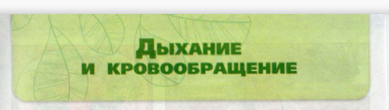  - Сформулируйте цель урока.  - Кое-что мы узнаем сегодня на уроке, а остальное вы прочитаете дома. |  | Проводят эксперименты вместе с учителем.  Слушают рассказ учителя.  Отвечают на вопросы учителя.  Формулируют цель урока.
Название этапа: Первичное усвоение новых знаний. Работа по теме урока.
Педагогические задачи: Познакомить с новой темой урока.
Планируемый результат: П3, П4, П5, П6, М2, М5, М6, Л4.
Учитель включает интерактивную доску и рассказывает о дыхательной системе, работая со схемой.  - Всю свою жизнь человек дышит — вдыхает и выдыхает воздух. При вдохе воздух через носовую полость, трахею и бронхи поступает в лёгкие. Все эти органы составляют дыхательную систему. Она обеспечивает организм кислородом и помогает удалять из организма углекислый газ. Как же это происходит?  Трахея и бронхи представляют собой трубки. Лёгкие состоят из множества маленьких пузырьков. В стенках этих пузырьков постоянно движется кровь. Когда свежий воздух заполняет пузырьки, кровь берёт из воздуха частицы кисло рода, а отдаёт частицы углекислого газа. (Углекислый газ образуется при работе всех органов тела.) Затем кровь несёт кислород к каждому органу, а оставшийся в лёгких воздух, в котором стало мало кислорода и много углекислого газа, мы выдыхаем.  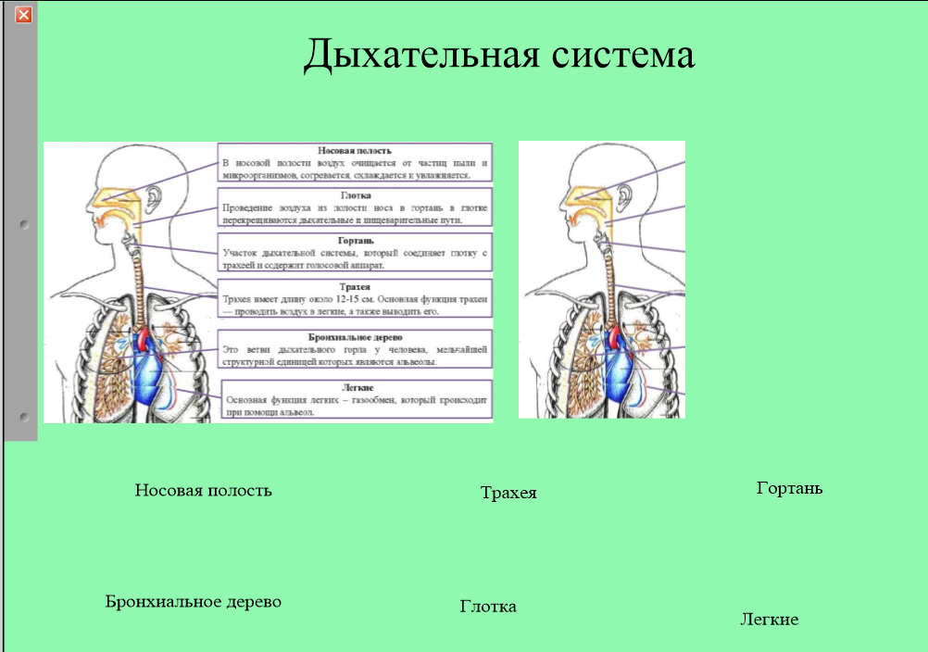  - Ребята, вы хорошо запомнили органы дыхательной системы и их расположение? Сейчас мы это проверим. Я закрою схему, на которой подписаны все органы. Далее с помощью указки я буду показывать вам органы на схеме, а вы будите отвечать, как называется этот орган. Расставлю их на нужное место я сама.  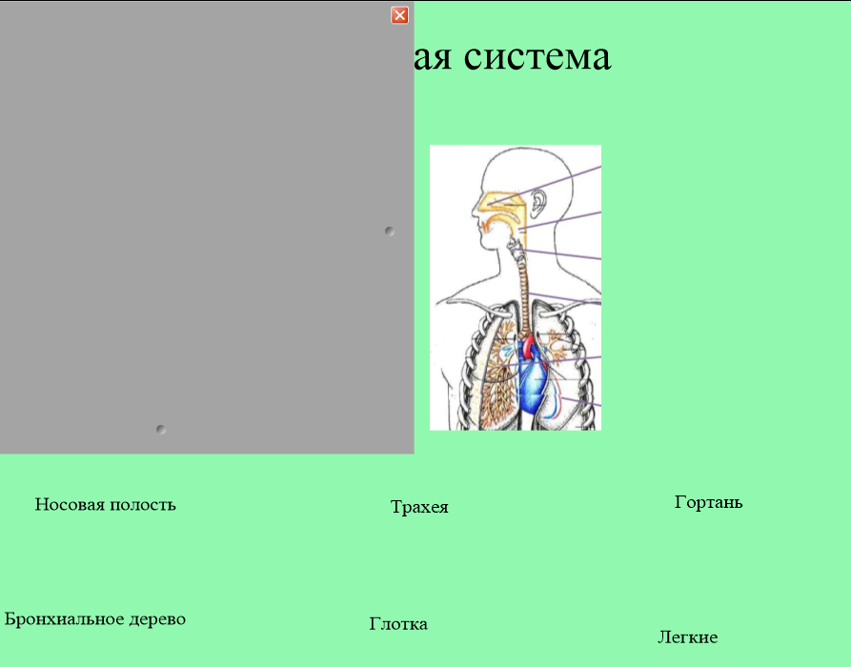  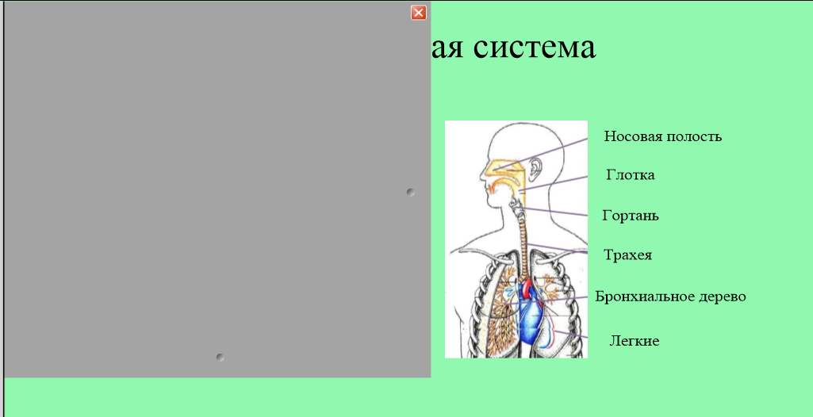  (Готовый вариант)  - Молодцы, вы хорошо усвоили информацию о дыхательной системе.  - Огромную роль в организме играет кровь! Она приносит ко всем органам питательные вещества и кислород, а уносит от них углекислый газ.  Кровь движется по кровеносным сосудам, которые проникают во все органы. Двигаться её заставляет сердце. Оно имеет толстые мышечные стенки. Сердце можно сравнить с насосом. Оно с силой выталкивает кровь в кровеносные сосуды. Обежав всё тело, кровь возвращается в сердце, которое посылает её в лёгкие, а затем вновь заставляет путешествовать по всему телу.  Сердце и кровеносные сосуды — органы кровообращения. (показывает на экране) Они образуют кровеносную систему. Её работа — обеспечивать движение крови.  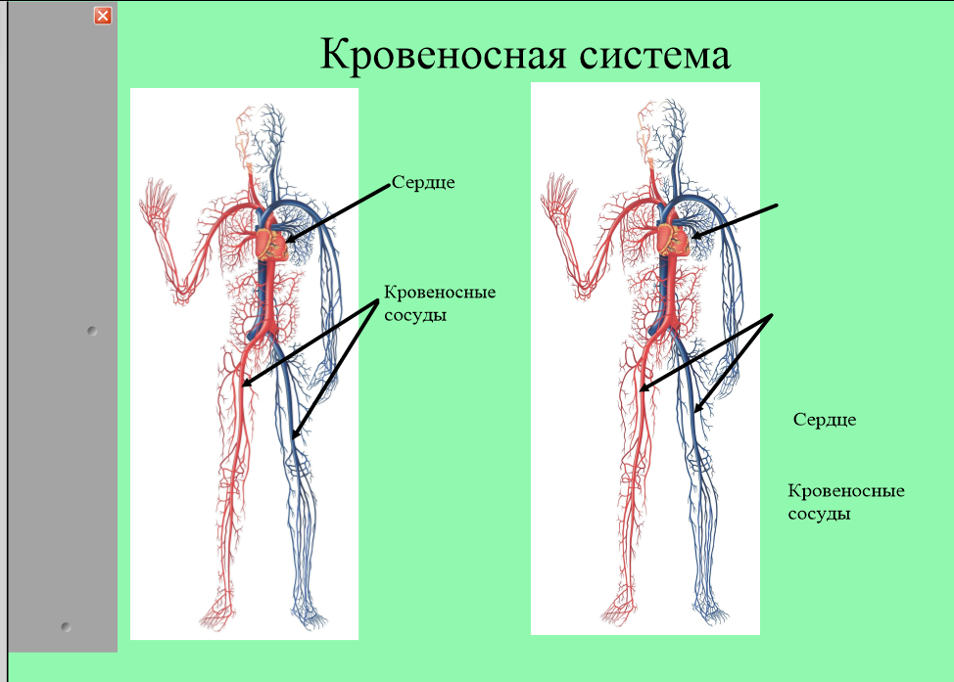  - Сейчас я снова закрою схему, на которой отмечены органы кровеносной системы. Указкой я покажу органы, а вы выберете нужные. Переставлять на место названия органов также я буду сама.  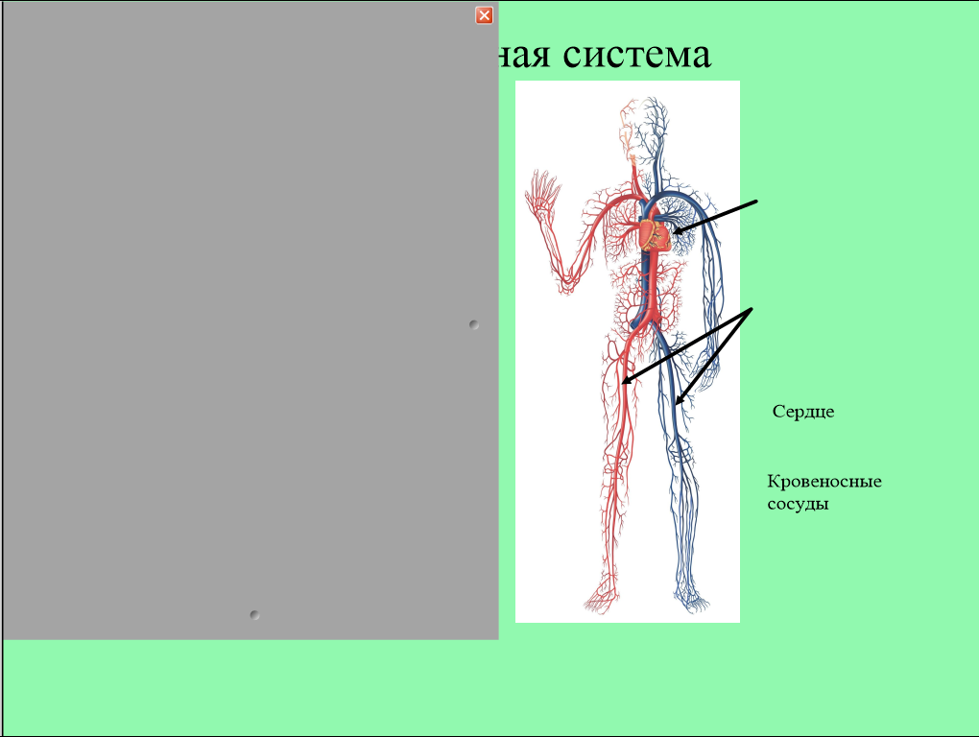  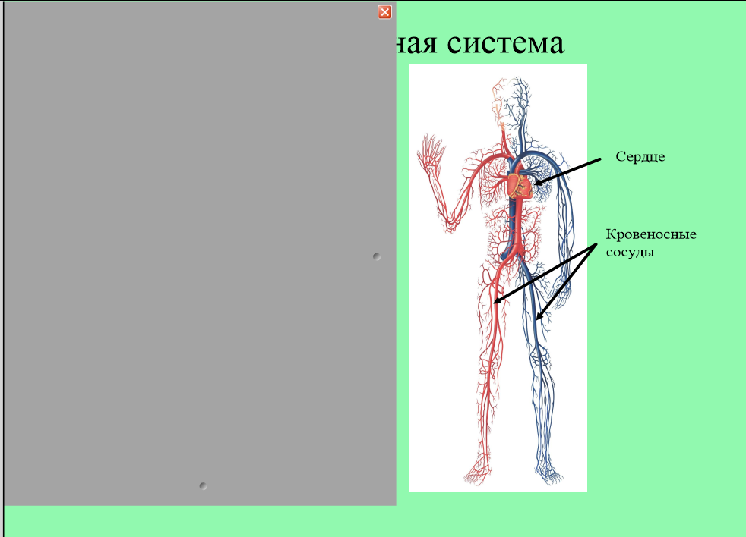  (Готовый вариант)  - Молодцы, вы хорошо усвоили данный материал. |  | Слушают рассказ учителя о дыхательной системе. Рассматривают схему.  Работают со схемой.  Слушают рассказ о кровеносной системе. Рассматривают схему.  Работают со схемой.
Название этапа: Физкультминутка
Педагогические задачи: смена рода деятельности обучающихся.
Планируемый результат:
А сейчас все по порядку  Встанем дружно на зарядку (руки на поясе).  Руки в сторону согнули,  Вверх подняли, помахали,  Спрятали за спину их.  Оглянулись через правое плечо,  Через левое еще.  Дружно присели,  Пяточки задели,  На носочки поднялись,  Опустили руки вниз. |  | Выполняют движения.
Название этапа: Первичное закрепление.
Педагогические задачи: Закрепление знаний по новой теме.
Планируемый результат: П5, П6, М1, М2, М4, Л2.
- Сейчас нам предстоит выполнить практическую работу «Учимся измерять пульс».  Цел нашей практической работы: научиться измерять пульс.  - Рассмотрите рисунок в учебнике на стр.146  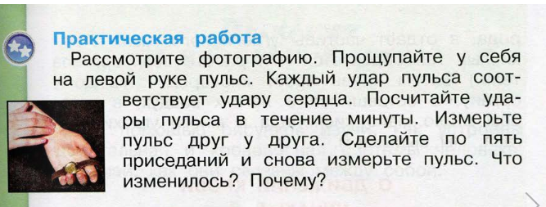  Положите пальцы правой руки, так как показано на рисунке. Прощупайте пульс и сосчитайте количество ударов в минуту. Запишите данные в таблицу в рабочих тетрадях на стр. 83.  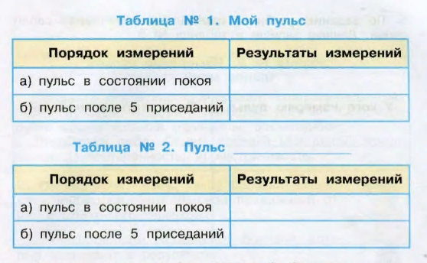  - А может ли меняться частота пульса? От чего это зависит?  - Мы с вами узнали количество ударов сердечных сокращений в состоянии покоя, давайте посмотрим, что же изменилось после физической нагрузки. Все выходим из-за парт и делаем по 5 приседаний.  - Сосчитаете количество сердечных сокращений и занесите данные в таблицу.  - Обратите внимание на данные, которые у вас получились, что мы наблюдаем?  -Какой вывод можем сделать?  Вывод: при увеличении физической нагрузки пульс человека учащается.  В наше время люди придумали много различных приборов и способов для измерения числа ударов сердечных сокращений (современные тонометры, компьютерная диагностика).  - А теперь вспомните, какую мы цель поставили перед выполнением практической работы, достигли мы ее или нет?  - Какие возникли затруднения? |  | Рассматривают рисунок в учебнике.  Прощупывают пульс, считают количество ударов в минуту.  Предполагают, от чего зависит количество ударов.  Приседают по 5 раз, ещё раз считают пульс.  Устно делают выводы.  Высказывают свое мнение о достижении/не достижении целей.  Рассказывают о затруднениях.
Название этапа: Итог урока
Педагогические задачи: Организовать самоанализ полученных ЗУН у обучающихся
Планируемый результат: М4, Л4.
- Из каких органов состоит дыхательная система?  - Из каких органов состоит кровеносная система?  - Чем снабжает организм дыхательная система?  - Чем обеспечивает организм кровеносная система?  - Кто считает, что он хорошо сегодня работал?  - Пригодятся ли эти знания вам в жизни, где? |  | Отвечают на вопросы. Проводят рефлексию своей деятельности.
Домашнее задание
Прочитать текст на странице 144 – 146, ответить на вопросы раздела «Проверь себя» на странице 146.

Список использованной литературы:
- Окружающий мир, 3 класс. Учеб. Для общеобразовательных учреждений. В 2 ч. Ч. 1. / А.А. Плешаков – 3-е изд. – Москва: Просвещение, 2013. – 175 с.
- Рабочая тетрадь по окружающему миру, 3 класс. Пособия для учащихся общеобразовательных организаций. В 2 ч. Ч 1. / А.А. Плешаков – Москва: Просвещение, 2013. – 115 с.
- Поурочные разработки по курсу «Окружающий мир». 3 класс. Для общеобразовательных учреждений. Н.Ю. Васильева – Москва: ВАКО, 2013. – 384 с.

